

Monitorização pós-inundação e avaliação do risco local dos níveis da água de cursos de água através da observação com recurso a drone

FLIGHT RESOURCE CENTER

Gebze Technical University



Índice

Table of Contents 1
1. SHORT DESCRIPTION 3
2. TARGET 3
3. SUBJECT AREA 3
4. TYPE 4
5. DRONE USED 4
6. DURATION 4
7. LEARNING OBJECTIVES 4
8. KEY COMPETENCES DEVELOPED 5
1. Communication and Languages 5
2. Mathematical, Scientific, Technical and Professional Skills 5
3. Digital Competences 5
4. Personal, Social and Professional Competences 5
5. Safety, Quality and Sustainability 5
6. Citizenship and Cultural Competence 5
7. Creativity, Problem-Solving and Entrepreneurship 5
8. Work-Based Learning and Workplace Integration 5
9. Prior Knowledge / Prerequisites 6
10. Lesson/Project Outline 6
Phase 1 – Introduction (Engage & Contextualize) 6
Phase 2 – Exploration (Investigate & Compare) 8
Phase 3 – Application (Hands-On Practice) 10
Phase 4 – Reflection & Consolidation (Present & Connect) 12
11. Assessment Criteria 13
12. Teaching Materials 15
13. External Resources 15
14. References 15

BREVE DESCRIÇÃO

Nesta atividade de formação prática, os alunos monitorizam as condições dos cursos de água locais após períodos de chuva intensa, utilizando um drone para avaliar os níveis da água e identificar potenciais riscos de inundação. Em algumas áreas, poderão já ter ocorrido inundações, enquanto, noutras, o risco ainda está a aumentar. O acesso direto às margens pode ser difícil ou inseguro devido aos níveis elevados da água, à instabilidade do terreno ou à rapidez da corrente. Estas condições dificultam a observação a curta distância e evidenciam a importância da inspeção visual remota.

A tecnologia de drones permite observar massas de água de forma segura e eficiente, sem contacto físico. Durante a atividade, os alunos aprendem a preparar e operar um drone, planear trajetórias de voo seguras, captar dados visuais adequados e organizar as imagens e os vídeos recolhidos. Os materiais registados são analisados e documentados para apoiar uma avaliação estruturada das condições dos níveis da água e dos potenciais riscos de inundação.

As imagens aéreas de alta resolução permitem aos alunos observar indicadores essenciais, como a subida dos níveis da água, alterações nos padrões de escoamento, o transbordo das margens e o movimento de sedimentos. Um dos principais objetivos da atividade consiste em identificar sinais de alerta precoce de inundação e interpretar estas observações de forma sistemática. Os alunos aprendem também de que modo a monitorização com recurso a drones pode apoiar uma tomada de decisões rápida e informada em situações reais, sem necessidade de ferramentas analíticas avançadas.

Para além das competências técnicas, a formação enfatiza a sensibilização para a segurança, a observação ambiental e o comportamento responsável. Os alunos desenvolvem competências digitais, de trabalho em equipa e de resolução de problemas, ao mesmo tempo que compreendem o papel da tecnologia de drones na preparação e resposta a catástrofes. A atividade simula condições reais em que a monitorização atempada dos sistemas hídricos é essencial para reduzir o risco e melhorar a resiliência. De um modo geral, a atividade prepara os alunos para contribuírem para a avaliação do risco de inundação e a monitorização ambiental de forma prática, segura e eficaz.

PÚBLICO-ALVO
- 15
- 16
- 17
- 18
- Mais de 18

ÁREA DISCIPLINAR
- Agricultura
- Resposta a catástrofes
- Construção
- Gestão da água
- Proteção ambiental
- Outro

TIPO
- Plano de aula
- Projeto

DRONE UTILIZADO
- Drone personalizado
- Drone comercial (DJI)

DURAÇÃO
- 1 aula x 45 minutos
- 1 x aula de 60 minutos
- 1 x bloco de 90 minutos
- 2 x aulas de 45 minutos
- 2 x aulas de 60 minutos
- Sessão dupla (2 × 60 minutos) e trabalho de casa opcional baseado em projeto.

OBJETIVOS DE APRENDIZAGEM
O1: No final da atividade, os alunos serão capazes de utilizar um drone para monitorizar com segurança o ambiente de um curso de água, incluindo a preparação básica, o planeamento simples do voo e a recolha de dados visuais de massas de água.
O2: Os alunos serão capazes de identificar indicadores essenciais do risco de inundação, como a subida dos níveis da água, alterações nos padrões de escoamento e a turbidez da água, através da análise de imagens e vídeos captados por drone, e de registar estas observações de forma clara e organizada.
O3: Os alunos desenvolverão competências de pensamento analítico e crítico através da interpretação de dados visuais, da comparação de diferentes troços do curso de água e da identificação de áreas com maior risco de inundação com base nas evidências observadas.
O4: Os alunos serão capazes de resumir as suas conclusões num relatório de monitorização estruturado e de comunicar eficazmente os resultados no âmbito do trabalho em equipa, incluindo sugestões para a sensibilização para o risco e possíveis medidas de precaução.

COMPETÊNCIAS-CHAVE DESENVOLVIDAS

1. Comunicação e Línguas
- Competência de literacia (compreensão e produção de textos escritos/orais)
- Comunicação em contextos profissionais
- Competência multilingue

2. Competências Matemáticas, Científicas, Técnicas e Profissionais
- Competência matemática
- Competência científica, tecnológica e de engenharia (STEM)
- Competência numérica aplicada às tarefas profissionais
- Interpretação de informação técnica (manuais, diagramas, normas)
- Competências profissionais/técnicas
- Execução de tarefas práticas

3. Competências Digitais
- Competência digital (literacia digital geral)
- Utilização de ferramentas digitais em contexto de trabalho

4. Competências Pessoais, Sociais e Profissionais
- Competência pessoal, social e de aprender a aprender
- Trabalho em equipa e colaboração
- Autonomia e responsabilidade
- Ética profissional e comportamento profissional
- Adaptabilidade e flexibilidade
- Cooperação com supervisores e colegas

5. Segurança, Qualidade e Sustentabilidade
- Aplicação das normas de saúde e segurança (OHS/SST)
- Procedimentos de qualidade e normas no local de trabalho
- Consciência ambiental e de sustentabilidade

6. Cidadania e Competência Cultural
- Competência de cidadania
- Competência de sensibilidade e expressão culturais

7. Criatividade, Resolução de Problemas e Empreendedorismo
- Resolução de problemas e pensamento crítico
- Competência de empreendedorismo
- Iniciativa e criatividade
- Tomada de decisões em situações reais de trabalho

8. Aprendizagem em Contexto de Trabalho e Integração no Local de Trabalho
- Integração nas rotinas do local de trabalho
- Cumprimento de instruções e procedimentos profissionais
- Utilização de ferramentas, equipamentos e tecnologia

Esta lista de verificação combina as Competências Essenciais da EU para a Aprendizagem ao Longo da Vida com as competências fundamentais esperadas no Ensino e Formação Profissional europeu (VET).

Conhecimentos prévios / Pré-requisitos
Espera-se que os alunos possuam uma compreensão básica dos sistemas hídricos naturais, como cursos de água ou rios, e da forma como os níveis da água podem mudar após chuvas intensas. Isto inclui uma sensibilização geral para a subida dos níveis da água, as alterações nos padrões de escoamento e as áreas que poderão estar em risco de transbordo ou inundação. Não são necessários conhecimentos hidrológicos aprofundados, mas os alunos devem ser capazes de reconhecer, através da observação visual, sinais visíveis de potencial risco de inundação.
Os alunos devem estar familiarizados com os princípios básicos de segurança, em particular os relacionados com o trabalho junto de massas de água e a utilização de drones. São essenciais o conhecimento das regras de saúde e segurança, a manutenção de distâncias seguras relativamente à água e um comportamento responsável durante as atividades de campo.
Para realizarem a tarefa de forma eficaz, os alunos devem possuir competências digitais básicas. Isto inclui confiança na utilização da interface de controlo do drone, no manuseamento de câmaras e na gestão de fotografias e vídeos digitais. A experiência com software simples para visualizar, organizar e analisar material visual é útil, mas não são necessárias ferramentas de análise avançadas.
Uma vez que a atividade é realizada em grupos, os alunos devem ser capazes de comunicar com clareza, cooperar com os colegas e contribuir para tarefas partilhadas. Incentiva-se uma abordagem prática e autónoma à resolução de problemas, bem como a capacidade de refletir sobre as observações, identificar áreas preocupantes nas imagens e sugerir medidas razoáveis com base no que observam.
De um modo geral, os conhecimentos prévios esperados incluem uma sensibilização geral para os sistemas hídricos, uma compreensão básica da segurança, competências digitais, capacidades de trabalho em equipa e comunicação, bem como capacidade de observação, pensamento crítico e resolução de problemas.

Estrutura da aula/projeto

Fase 1 – Introdução (Envolver e contextualizar)
Descrição: Nesta fase, os alunos são introduzidos à forma como a chuva intensa pode afetar os sistemas hídricos locais, como cursos de água e rios, e como estas alterações podem provocar inundações em determinadas áreas. Em termos simples, os alunos aprendem que o aumento da precipitação pode elevar os níveis da água, acelerar o escoamento e causar transbordos, tornando as áreas próximas potencialmente inseguras. É explicada a importância da monitorização dos níveis da água, especialmente para a identificação precoce do risco de inundação, a melhoria da segurança e o apoio à tomada de decisões atempada.

A tecnologia de drones é apresentada como um método seguro e sem contacto para observar massas de água e os ambientes circundantes. Os alunos aprendem que os drones permitem realizar a monitorização sem se aproximarem de áreas potencialmente perigosas, como águas de corrente rápida ou margens instáveis. São também fornecidas informações básicas sobre os riscos de inundação, incluindo a subida dos níveis da água, as alterações das condições de escoamento e a necessidade de precaução ao trabalhar junto da água.

O professor apresenta pequenos vídeos ou imagens exemplificativos que mostram a monitorização de cursos de água com recurso a drones em condições de chuva intensa. Os alunos analisam indicadores visuais típicos, como a subida dos níveis da água, alterações nos padrões de escoamento, possíveis áreas de transbordo e o movimento de detritos, e discutem o que estes sinais poderão indicar.

O objetivo desta fase introdutória é ajudar os alunos a compreender por que motivo é importante monitorizar os sistemas hídricos, reconhecer potenciais riscos de inundação e familiarizar-se com as regras de segurança e os objetivos de aprendizagem. Esta fase prepara os alunos, incutindo-lhes uma atitude responsável e profissional para o trabalho prático subsequente.
Vídeo: https://www.youtube.com/watch?v=Ny1qzJBC1Ow&t=3s
https://www.youtube.com/watch?v=NQG-bgaF3Z0&t=51s

Fotografia/Diagrama:

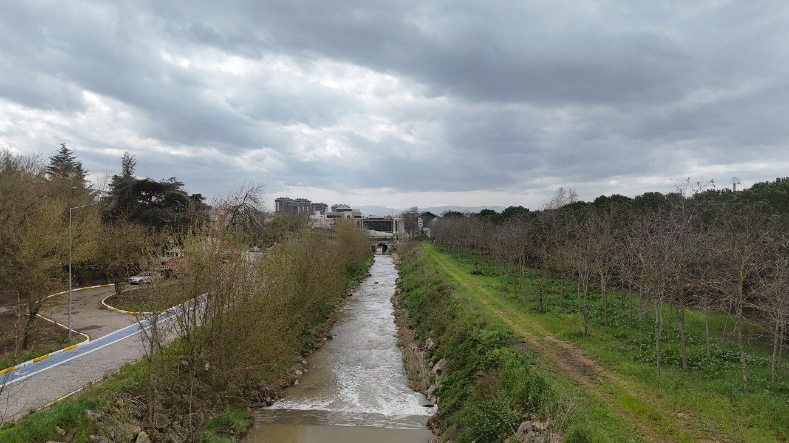
Figura 1. Vista geral de um canal de um curso de água e do ambiente circundante em condições de chuva intensa, contextualizando a monitorização dos níveis da água e a avaliação do potencial risco de inundação.

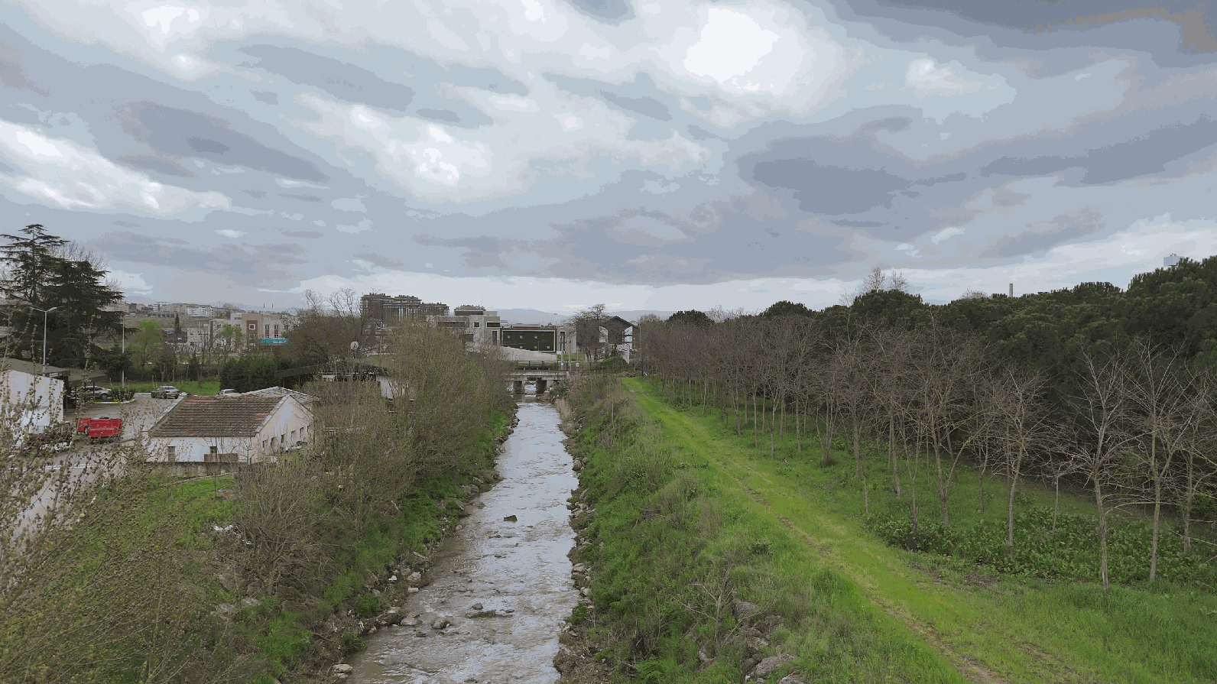
Figura 2. Vista geral de um canal de um curso de água e do ambiente circundante em condições de céu nublado e potencial chuva intensa, utilizada para introduzir o contexto da monitorização dos níveis da água e da sensibilização para o risco de inundação.
Questões orientadoras / Debate em turma:
- De que forma pode a chuva intensa afetar os cursos de água e os rios?
- Porque é importante monitorizar os níveis da água após precipitação intensa?
- De que riscos de segurança devemos estar conscientes junto de massas de água?
- Como podem os drones ajudar-nos a monitorizar as condições da água com maior segurança?
- Que zonas de um curso de água podem ser mais propensas a inundações ou transbordamentos?

Fase 2 – Exploração (Investigar e comparar)
Descrição: Nesta fase, os alunos trabalham em pequenos grupos para planear a forma de monitorizar visualmente um curso de água ou rio utilizando um drone após precipitação intensa. Começam por analisar o estado geral da massa de água e recordar os indicadores comuns, anteriormente apresentados, do aumento dos níveis da água e do potencial risco de inundação. O objetivo é garantir que todas as secções do curso de água são visualmente abrangidas e que as zonas preocupantes podem ser claramente identificadas.

Em seguida, os alunos analisam fotografias e gravações de vídeo existentes e comparam o estado de diferentes secções do curso de água. Identificam indicadores visíveis, como alterações do nível da água, padrões de escoamento, possíveis zonas de transbordamento, estado das margens e acumulação de detritos. Os alunos aprendem a organizar dados visuais, destacar zonas críticas e registar observações de forma clara e sistemática.

No âmbito do processo de planeamento, os alunos são introduzidos à configuração básica do voo de drones. Podem ser definidos pontos de passagem para criar uma trajetória de voo estruturada e repetível ao longo do curso de água. Além disso, os parâmetros de voo, como a altitude e a velocidade do drone, podem ser ajustados em função das necessidades de monitorização, permitindo uma observação mais detalhada ou a cobertura de uma área mais ampla.

Ao longo desta fase, os alunos aplicam princípios básicos de segurança e competências digitais. O debate em equipa desempenha um papel importante, pois os alunos decidem em conjunto quais as zonas que parecem mais críticas e exigem maior atenção, especialmente em termos do potencial risco de inundação.
Vídeo: https://www.youtube.com/watch?v=mYRYTM3KMTA&t=149s

Fotografia/Diagrama:

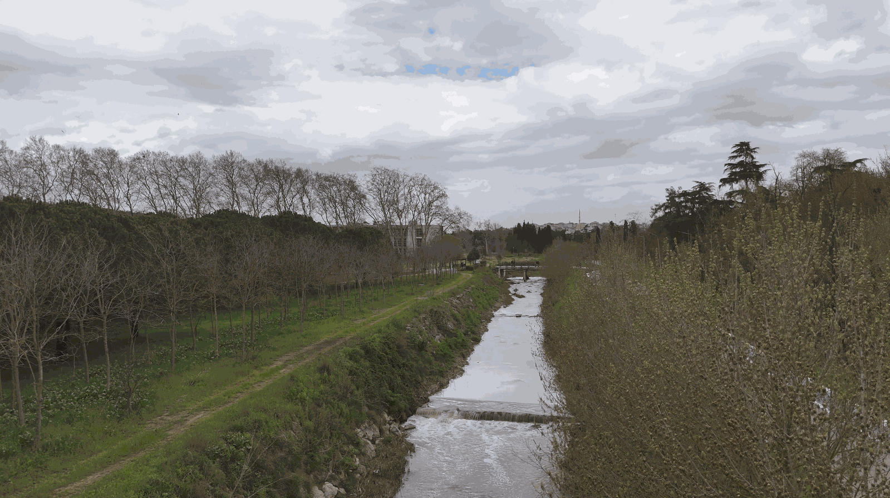
Figura 3. Vista aérea de uma secção de um curso de água que mostra variações no escoamento da água e nas condições do canal, permitindo comparar diferentes zonas para monitorizar o nível da água e identificar o potencial risco de inundação.

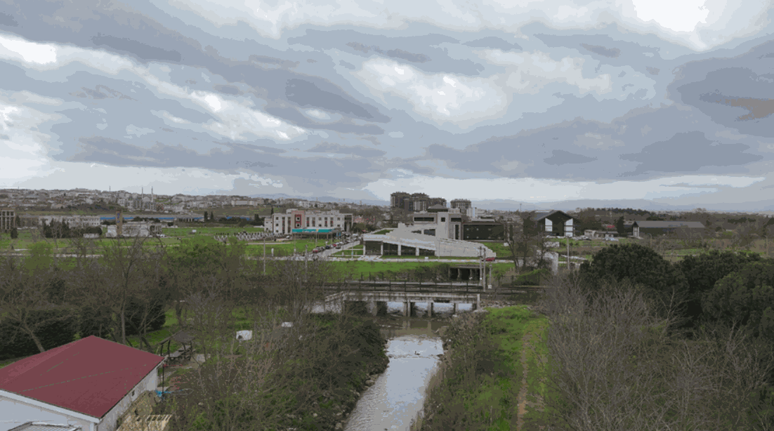
Figura 4. Vista aérea de um curso de água e do ambiente construído circundante, incluindo estruturas de pontes e instalações próximas, utilizada para investigar relações espaciais e identificar zonas potencialmente vulneráveis ao aumento dos níveis da água e ao risco de inundação.

Questões orientadoras / Debate em turma:
- Como podemos garantir que a monitorização abrange eficazmente todo o curso de água, utilizando trajetórias de voo planeadas?
- Que sinais visuais indicam o aumento dos níveis da água ou um potencial risco de inundação?
- Que zonas parecem mais vulneráveis a transbordamentos, erosão ou instabilidade das margens, e porquê?
- Como podem os voos de drone baseados em pontos de passagem ajudar-nos a comparar de forma consistente diferentes secções do curso de água?
Atividade de trabalho em grupo:
- Em grupos, os alunos analisam as imagens ou os vídeos de drone disponíveis.
- Identificam as zonas com níveis de água mais elevados ou com potencial risco e ordenam-nas por importância.
- Debatem e definem trajetos simples com pontos de passagem para garantir a cobertura integral do curso de água.
- Cada grupo prepara um breve resumo, um diagrama simples ou uma breve apresentação das suas conclusões.

Fase 3 – Aplicação (Prática)

Atividade prática:

Nesta fase, os alunos aplicam o que aprenderam, realizando a monitorização visual de um curso de água ou rio com um drone, em condições de potencial risco de inundação. O objetivo é praticar a recolha estruturada de informação visual, identificar indicadores do aumento dos níveis da água e de potenciais transbordamentos e documentar claramente as conclusões. Através da experiência prática, os alunos desenvolvem confiança técnica, competências digitais, capacidades de resolução de problemas e trabalho em equipa.

Preparação prévia da tarefa:
Trabalhando em grupos, os alunos verificam se o drone está pronto para ser utilizado em segurança e se a zona circundante é adequada para a monitorização. Revêm as regras de segurança e debatem possíveis riscos relacionados com massas de água, como água com corrente rápida, piso escorregadio ou margens instáveis. Os alunos também planeiam o voo utilizando pontos de passagem predefinidos para garantir a cobertura integral do curso de água.

Captação e análise de imagens com drone:
Os alunos revezam-se na pilotagem do drone e na captação de imagens e vídeos de diferentes secções do curso de água. Os parâmetros de voo, como a altitude e a velocidade do drone, são ajustados em função das necessidades de monitorização. É dada especial atenção às zonas com níveis de água mais elevados, às potenciais zonas de transbordamento e às secções que podem apresentar maior risco de inundação. Após o voo, os alunos analisam as gravações e registam as condições visíveis e as respetivas localizações.
Documentação e recomendações:
Cada grupo organiza as suas observações em documentação simples, como um breve relatório, uma tabela ou um conjunto de imagens assinaladas. Os alunos debatem quais as zonas que podem exigir atenção e sugerem medidas de precaução razoáveis ou prioridades de monitorização com base em provas visuais.
Saúde, segurança e ética:
A segurança e o comportamento responsável são enfatizados ao longo de toda a atividade. Os alunos cumprem as regras de operação de drones, mantêm distâncias de segurança em relação à água e permanecem atentos ao que os rodeia. Garantem que a atividade de monitorização não os coloca, nem coloca terceiros, em risco e respeitam as condições ambientais durante o processo.

Vídeo: https://www.youtube.com/watch?v=zKLleRnDc6U

Fotografia/Diagrama:

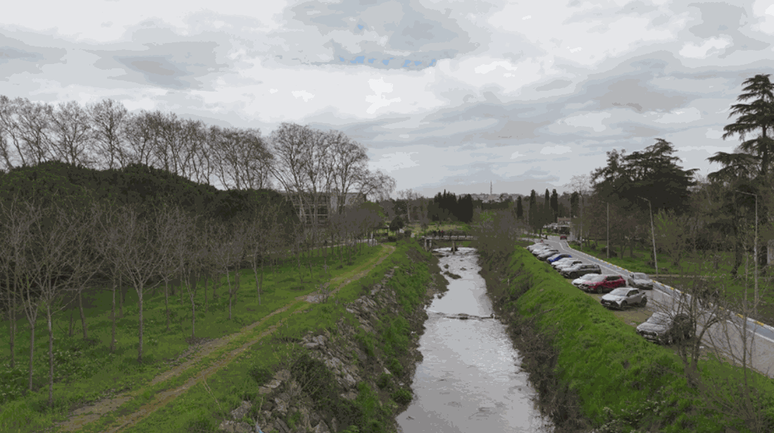
Figura 5. Vista aérea de uma secção de um curso de água adjacente a uma zona urbana, utilizada para a monitorização prática dos níveis da água e a identificação de potenciais zonas de risco de inundação em condições reais.

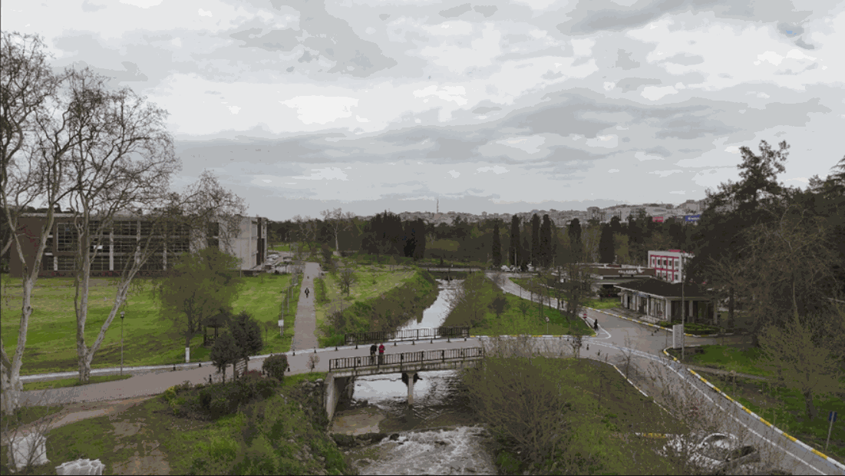
Figura 6. Vista aérea de um atravessamento de um curso de água numa zona urbana, incluindo uma ponte e as infraestruturas circundantes, utilizada para a monitorização prática dos níveis da água e a identificação de potenciais riscos de inundação que afetam as atividades humanas nas proximidades.

Fase 4 – Reflexão e consolidação (Apresentar e relacionar)
Apresentações dos grupos: Os grupos apresentam à turma os resultados da sua atividade de monitorização com recurso a drones. Explicam as condições da água observadas, as zonas com níveis de água mais elevados ou com potencial risco de inundação e a forma como determinaram as zonas prioritárias. São utilizadas imagens e vídeos para comunicar claramente o processo de monitorização e os resultados.
Discussão em turma:
Com a orientação do professor, os alunos discutem:
- Quais foram os indicadores mais evidentes do aumento dos níveis da água ou do risco de inundação e por que razão são importantes
- Como a utilização de drones contribuiu para uma monitorização segura e eficaz das massas de água
- Que princípios de segurança devem ser sempre cumpridos ao trabalhar junto da água
- Como poderá o processo de monitorização ser melhorado em atividades futuras

Atividade de reflexão: Os alunos realizam uma breve reflexão individual ou em grupo. Refletem sobre o que aprenderam acerca da monitorização do nível da água, do risco de inundação e da observação com recurso a drones. Refletem sobre o seu contributo para o grupo e identificam as competências que desenvolveram, como o trabalho em equipa, a observação, a tomada de decisões e a confiança na utilização de tecnologias digitais.

O objetivo desta fase final é aprofundar a aprendizagem, relacionar a teoria com a prática e ajudar os alunos a reconhecer o seu progresso e as áreas que necessitam de maior desenvolvimento.

Critérios de avaliação
Questionários com perguntas fechadas ou abertas: Os alunos realizam questionários para avaliar a sua compreensão teórica e prática da monitorização da água com recurso a drones, da sensibilização para o risco de inundação e dos requisitos de segurança aplicáveis ao trabalho nas proximidades de massas de água. As perguntas dos questionários podem ser de escolha múltipla, verdadeiro/falso ou resposta curta.

1.) Tarefa: Por que motivo a utilização de um drone é um método seguro para monitorizar as condições de um curso de água após precipitação intensa?

2.) Qual é o principal objetivo da utilização de pontos de passagem predefinidos durante a monitorização de um
curso de água com recurso
a drones?Escolha a resposta correta.a)
Aumentar a velocidade do droneb) Assegurar uma cobertura consistente e completa da
área monitorizadac) Reduzir o consumo da
bateriad) Fazer o drone voar aleatoriamente

3.) Qual das seguintes situações exige precauções adicionais durante a monitorização de um curso de água com
recurso a drones?Escolha a resposta
correta.a) Terreno estável e nível da
água baixob) Condições meteorológicas calmas e boa
visibilidadec) Subida do nível da água e corrente
rápidad) Área aberta sem obstáculos

4.) Tarefa: Identifique as principais áreas de um curso de água ou rio que devem ser verificadas durante uma atividade de monitorização visual após precipitação intensa e explique sucintamente por que motivo cada área é importante.

5.) Indique dois indicadores que possam revelar um risco acrescido de inundação num curso de água..

6.) Que medida deve ser tomada se for observada nas imagens do drone uma situação potencialmente perigosa (por exemplo, nível elevado da água ou risco de transbordamento)?

Instrumentos de autoavaliação para reflexão individual:

Cada aluno preenche um formulário de autoavaliação no qual reflete sobre o seu próprio desempenho durante a atividade prática. Este inclui a forma segura e cuidadosa como utilizou o drone, a precisão com que identificou alterações do nível da água ou potenciais riscos de inundação, a clareza com que documentou as suas observações e a eficácia do seu contributo para o trabalho em grupo. A autoavaliação ajuda os alunos a reconhecer os seus pontos fortes e a identificar áreas a melhorar.

Critério | 1 | 2 | 3 | 4 | 5
Consegui reconhecer sinais de subida do nível da água ou de risco de inundação
Utilizei o drone de forma segura e responsável
Documentei as conclusões de forma clara
Contribuí ativamente para o trabalho de grupo

Protocolos de avaliação pelos pares para uma avaliação colaborativa:
Os alunos avaliam os contributos dos colegas durante o trabalho em grupo. A avaliação pelos pares tem em conta a eficácia com que as tarefas de monitorização foram realizadas, a qualidade da comunicação, o trabalho em equipa e a tomada de decisões partilhada. A avaliação pelos pares ajuda os alunos a compreender diferentes perspetivas e a utilizar comentários construtivos para melhorar o seu próprio trabalho.

Critério | 1 | 2 | 3 | 4 | 5
Cooperação e trabalho em equipa
Precisão das observações
Comunicação e participação

Portefólios com trabalhos selecionados ou documentação do processo de aprendizagem:

Os alunos elaboram um portefólio de aprendizagem que documenta o seu trabalho e progresso ao longo da atividade de monitorização de cursos de água e avaliação do risco de inundação com recurso a drones. O portefólio apresenta evidências da aprendizagem, da reflexão e do desenvolvimento de competências nas diferentes fases da atividade.

O portefólio pode incluir produtos selecionados, tais como:
- Capturas de ecrã ou imagens selecionadas das filmagens do drone que mostrem as condições do nível da água
- Breves descrições escritas das alterações observadas (por exemplo, subida do nível da água, turbidez, risco de transbordamento)
- Notas sobre as considerações de segurança e as decisões tomadas durante o processo de monitorização
- Diagramas ou tabelas simples que sintetizem as conclusões e as áreas de risco
- Diapositivos da apresentação do grupo ou sínteses visuais
Além disso, o portefólio inclui breves reflexões sobre o processo de aprendizagem, tais como:
- O que o aluno aprendeu sobre a monitorização do nível da água e o risco de inundação
- Como a utilização do drone contribuiu para uma observação segura e eficaz
- Desafios enfrentados durante a atividade e a forma como foram resolvidos
- Competências desenvolvidas, incluindo observação, trabalho em equipa, tomada de decisões e confiança na utilização de tecnologias digitais
O portefólio permite aos alunos demonstrar não só os resultados finais, mas também a sua compreensão, o seu raciocínio e o seu progresso pessoal ao longo da atividade de aprendizagem. Apoia a aprendizagem reflexiva e proporciona um registo claro tanto do contributo individual como do trabalho realizado em grupo.

Materiais didáticos
1-

Resource | Link

2- Kit FLIGHT (componentes de drone personalizado) utilizado:
- BME680 – Temperatura, humidade, pressão, COV
- Sensor laser PM2.5 – Matéria particulada
- Sensor de gás MQ7 – Deteção de CO
- GUVA-S12SD – Intensidade UV

Recursos externos

Resource | Link

Referências

Federal Emergency Management Agency. (n.d.). Floodplain management and risk mapping resources. https://www.fema.gov/floodplain-management

Pearson, L., & Pelling, M. (2015). The UN Sendai framework for disaster risk reduction 2015–2030: Negotiation process and prospects for science and practice. Journal of Extreme Events, 2(01), 1571001.

